Comunicato stampa

Bolzano, 13 marzo 2018

Il nostro benvenuto ai diplomati

Giornata delle porte aperte alla Claudiana
Il 16 marzo, dalle 9 alle 13, porte aperte alla Claudiana. In occasione dell’open day annuale la Scuola provinciale superiore di sanità metterà a disposizione tutte le informazioni sull’offerta formativa della scuola. I responsabili dei corsi si alterneranno nella presentazione dei corsi che avranno inizio con la classe prima nell’anno accademico 2018/2019. Si tratta dei corsi di infermieristica, tecniche della prevenzione nell’ambiente e nei luoghi di lavoro, fisioterapia e ostetricia. Nel foyer della Claudiana saranno allestiti dei punti informativi dove si potranno ottenere materiale informativo e indicazioni di qualsiasi tipo. “Tutti i diplomati delle scuole superiori sono cordialmente benvenuti perché c’è urgente bisogno di nuove leve di buon livello. La domanda di forza lavoro in questo settore è infatti enorme e continuerà a crescere”, afferma Guido Bocchio, direttore della Claudiana. La Claudiana ha sede in via Lorenz Böhler n. 13 a Bolzano, vicino all’ospedale della città. Maggiori informazioni sul programma sono disponibili all’indirizzo www.claudiana.bz.it. L’open day ha luogo in contemporanea a quello organizzato dall’Università di Bolzano.

Foto: la Scuola provinciale superiore di sanità Claudiana

Informazioni

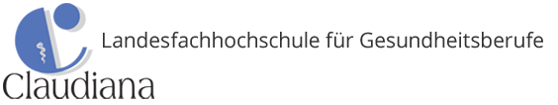

Scuola provinciale superiore di sanità Claudiana
Dr. Guido Bocchio
Via Lorenz Böhler, 13
39100 Bolzano
Tel. 0471 067300
Fax 0471 067310
E-mail: direktion@claudiana.bz.it
www.claudiana.bz.it

